**Конспект занятия по математике в подготовительной группе «Решаем задачи».**

**Программное содержание:**  
• Продолжать учить составлять и решать простые арифметические задачи на сложение и вычитание чисел в пределах 10;  
• Познакомить детей со структурой задачи;  
• Упражнять в счете в пределах 10, уметь называть «соседей» названного числа;  
• Коррекция внимания через игру, «Какой цифры не стало»;  
• Воспитывать интерес к счетной деятельности.

**Ход:**

**Вводно-организационный момент.**  
- Ребята, сегодня, когда я пришла в детский сад, то увидела на столе письмо. Его написал нам Волшебник Ноль. Вот оно. Хотите узнать, что в нём?

Дорогие ребята! Пожалуйста, помогите мне! Цифры в стране математике поссорились. И не хотят стоять по порядку, когда я помогу им ответить на их вопросы, только тогда они придут к согласию. Ребята, я не знаю ответы! Пожалуйста, помогите! Первый вопрос в конверте под номером 1.»  
**Задание №1**  
Оно называется -Не зевай, быстро на вопросы отвечай!  
1. Какой сегодня день недели?  
2. Сколько всего дней в неделе?  
3. Какой день идёт после понедельника?  
4. Какой день идёт перед вторником?  
5. Как называется шестой день недели?  
6. Про какие дни недели мы говорим «рабочие дни»?  
7. Как называются «выходные» дни недели?  
Молодцы! Справились, а вот и подсказка: 2-ое задание ищите в конверте, где изображена геометрическая фигура похожая на крышу дома.  
-Что же это за геометрическая фигура? Да- это треугольник. (ребёнок приносит конверт; воспитатель достаёт из конверта листок с заданием и читает его).  
**Задание №2**  
**Игра «Узнай меня»**  
Я многоугольник, имею 3 стороны (треугольник)  
Я многоугольник, у меня 4 равные стороны (квадрат)  
Я не многоугольник, меня можно катать (круг)  
У меня нет углов, но я не круг (овал)  
Я четырех угольник, но у меня не все стороны равны (прямоугольник)  
**Задание № 3**  
**«Составь и реши задачу»**  
Посчитайте, сколько яблок выложено на доске. Я положу еще одно. Придумайте задачу о том, что я сделала. (На доске было 6 яблок, вы положили еще одно яблоко. Сколько всего яблок оказалась на доске)  
-На доске было 6 яблок, я положила еще одно яблоко – это условие задачи. Кто из вас повторит условие задачи? Условие задачи это - маленький рассказ. В условии есть числа. Назовите числа в этой задаче. (6 и 1.)  
- В условии задачи всегда должно быть не менее двух чисел. Еще в задаче есть вопрос. Какой вопрос в этой задаче? (Сколько всего яблок оказалось на доске)  
Вопрос должен соответствовать смыслу задачи. Кто из вас повторит эту задачу? (На доске было 6 яблок, вы положили еще одно яблоко. Сколько всего яблок оказалась на доске)  
- Скажите условие задачи. (На доске было 6 яблок, вы положили еще одно яблоко.)  
- Что такое условие задачи? (Маленький рассказ.) что должно быть в условии? (Два числа.) Что еще должно быть в задаче? (Вопрос.) Какой вопрос в этой задаче? (Сколько всего яблок оказалась на доске)  
- Давайте «запишем» задачу и решим ее. Перед детьми запись:  
6+1=  
- Кто решит задачу? (К 6 яблокам прибавить одно яблоко, получиться 7 яблок.)Какой ответ у этой задачи? (7 яблок.)  
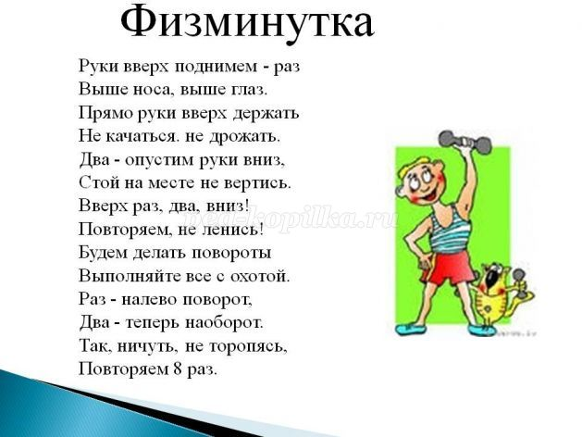

Далее говорю детям:  
- На клумбе расцвело 8 роз, за ночь распустилось еще 3 бутона. Стало очень красиво. Это задача? (Нет.) Почему? (Здесь нет вопроса.)  
- Скажите, можно решить такую задачу: мама испекла 10 пирожков, а потом – еще несколько. Сколько всего пирожков испекла мама? (Эту задачу решить нельзя, потому что в ней нет второго числа.)  
На полке возле стола стоит 8 чашек. Спрашиваю у детей, сколько чашек стоит на полке? (8) Давайте уберем одну чашку. Придумайте задачу. (На полке стояло 8 чашек, мы убрали одну чашку. Сколько чашек осталось на полке)  
- Скажите условие задачи. (На полке стояло 8 чашек, мы убрали одну чашку.)  
- Какой вопрос в задаче? (Сколько чашек осталось на полке)  
-«Запишите» задачу и решите ее. Перед детьми запись 8–1=7  
- Скажите, как вы решили эту задачу? (От 8 чашек отняли 1 чашку – равняется семь чашек.) Какой ответ задачи? (Семь чашек.)  
**Воспитатель:**  
- А теперь решите эту задачу, и ответ покажите на числовом веере.  
**1.**  
Пять щенят в футбол играли,  
Одного домой позвали.  
Он в окно глядит, считает,  
Сколько их теперь играет?  
**2.**  
Три пушистых кошечки  
Уселись на окошечке.  
Тут одна к ним прибежала.  
Сколько вместе кошек стало?  
**3.**  
Ну-ка, сколько всех ребят  
На горе катаются?  
Трое в саночках сидят,  
Один дожидается.  
**Воспитатель:** - Вы запомнили ответ последней задачи?  
**Дети:**(4)  
Задание №4  
Воспитатель: Следующее задание в конверте с геометрической фигурой, у которой все 4 стороны равны. У какой геометрической фигуры равны все 4 стороны?  
**Дети:** квадрат  
**Воспитатель:** Ребята , Волшебник Ноль прислал нам Числовые домики, в которые нужно "заселить" нужную цифру.! На крыше сидит Цифра — хозяин домика, который разрешает в нем жить только такому количеству жильцов, которое равно ему самому.

**Задание №5**  
**«Какой цифры не стало?»**  
Дети играют парами. Предлагаю разложить числа по порядку от 1 до 10. Затем один ребенок в паре закрывает глаза, другой переставляет числа в ряду. Открыв глаза, ребенок отмечает, что изменилось.  
**Воспитатель:**Волшебник Ноль благодарит вас за помощь и правильные ответы и желает вам успешно учиться в школе.